Тези до проекту

**“ Експериментальне підтвердження другого закону Ньютона ”**

на Всеукраїнський конкурс «МАН-Юніор Дослідник»

Номінація «Технік-Юніор»

Виконали: **Шпур Вадим Сергійович та**

**Волошенюк Олександр Миколайович,**

учні 10-В класу

Нововолинського ліцею-інтернату

Волинської обласної ради

Керівники:

**Виклюк Ярослав Васильович**,

учитель фізики, вчитель-методист

**Шустік Лілія Степанівна**,

учитель фізики

Опис установки:

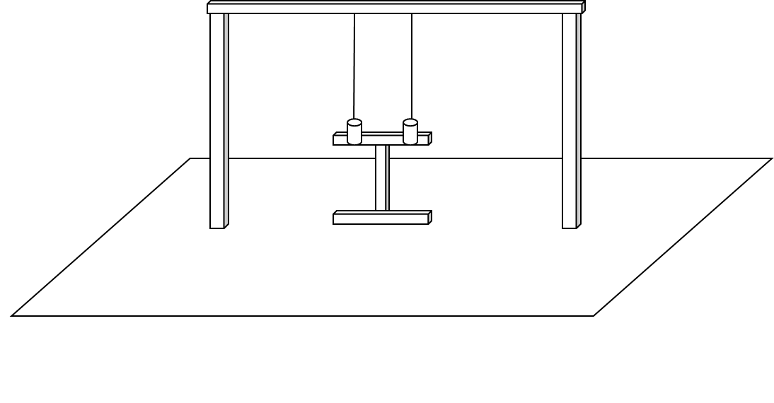на П-подібну рамку ми підвісили два циліндра однакового розміру з латуні і алюмінію (також ми провели експеримент з кульками пластиліну різної маси)

Ударний «молоточок розмістили посередині між тілами

Проведення експерименту:

* відхиливши пружну лінійку на певний кут, вдарили лінійкою з однаковою силою по підвішених циліндрах;
* тягарець з алюмінію (лівіше) відхиляється на більший кут, ніж тягарець з латуні (правіше), при однаковій прикладеній силі.

Теорія експерименту:

Оскільки, до обох тягарців сила прикладена однакова, то легший тягарець за другим законом Ньютона повинен набувати більшого прискорення, ніж важчий, а отже він буде відхилятися на більший кут при ударі

* F – сила прикладена до циліндрів лінійкою
* a1, a2 – прискорення, якого набувають алюмінієвий та латунний тягарці
* m 1,m 2 – маси відповідних тягарців (m 1<m 2)

,









**Висновки:**

* Представлений дослід доводить, що прискорення тіла залежить від його маси і величини діючої сили.
* Докладаючи більше зусилля при ударі, тягарці набували більшого відхилення.
* Цей дослід можна зробити з підручних матеріалів, не маючи якогось особливого фізичного обладнання